Министерство образования Республики Беларусь

Учреждение образования

БЕЛОРУССКИЙ ГОСУДАРСТВЕННЫЙ УНИВЕРСИТЕТ ИНФОРМАТИКИ И РАДИОЭЛЕКТРОНИКИ

КАФЕДРА ИНФОРМАТИКИ

Техническое задание

на тему

**Веб-приложение по заказу авиабилетов**

Выполнили студенты гр. 953501

Архиреенко П.А.

Воробьев А.С.

Трофимук Г.А

Минск, 2022

**СОДЕРЖАНИЕ**

ВВЕДЕНИЕ 2

1 МОДЕЛИРОВАНИЕ ПРОГРАММНОГО СРЕДСТВА И РАЗРАБОТКА ПРОГРАММНЫХ ТРЕБОВАНИЙ 3

1.1 Функциональная модель программного средства 3

1.2 Разработка спецификации функциональных требований 4

1.3 Распределение ответственности по реализации функциональных и нефункциональных требований 11

ВВЕДЕНИЕ

Настоящий документ является техническим заданием с формулировкой функциональных требований к разрабатываемому проекту.

Настоящий проект представляет собой программное средство для предприятия, занимающегося дистрибуцией авиабилетов.

Проект будет реализован в виде веб-приложения с использованием стека технологий Java + React, а также ряда библиотек и API, обеспечивающих реализацию отдельных функциональных модулей, таких как оплата покупок или подтверждение электронной почты, восстановление пароля по электронной почте, в частности, News API, Amadeus, PayPal API, Demotivational Quotes API. В качестве базы данных планируется использовать PostgreSQL.

Клиентская часть приложения должна функционировать на ЭВМ со следующими минимальными характеристиками:

* процессор Intel Core с тактовой частотой не менее 2 ГГц;
* оперативная память не менее 2 Гб;
* возможность бесперебойного выхода в сеть Интернет.

Для программного продукта заявляется поддержка браузеров следующих минимальных версий:

* Google Chrome 105;
* Opera 91;
* Microsoft Edge 105;
* Mozilla Firefox 105.

Программное средство предполагает наличие базового функционала, поркывающего основную бизнес-логику условного предприятия с разделением ролей пользователей и доступной им функциональности, наличием нескольких подразделов сайта для пользователей и обслуживающего персонала, регистрации пользователей.

1 МОДЕЛИРОВАНИЕ ПРОГРАММНОГО СРЕДСТВА И РАЗРАБОТКА ПРОГРАММНЫХ ТРЕБОВАНИЙ

1.1 Функциональная модель программного средства

Часть функциональности будет доступна любому случайному посетителю сайта, но основные функциональные модули потребуют регистрации пользователя либо входа пользователя под существующими реквизитами.

Модель предполагает разделение всех пользователей приложения на несколько групп, различающихся правами на разного рода функциональность. В частности:

1. администратора, ответственного за администрирование пользователей системы;
2. новостного работника, отвечающего за оформление главной страницы сайта и новостных колонок;
3. администратора перелётов, который вносит в систему информацию о перелётах;
4. зарегестрированного пользователя с потверждённым электронным адресом, который может осуществялть покупки билетов, а также выполнять прочие действия, доступные пользователям с меньшим уровнем привелегий;
5. зарегестрированного пользователя с непотверждённым электронным адресом, способного просматривать список доступных перелётов (с фильтрацией) и изменять личные данные;
6. незарегистрированного пользователя, единственная возможность которого – просмотр новостей и специальных предложений в соответствующих разделах приложения.

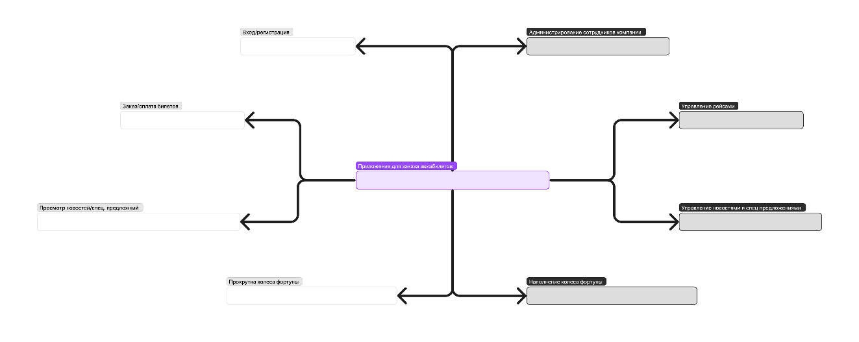

Рисунок 1.1 – Функциональная карта приложения

Программное средство логически разбивается на следующие функциональные модули:

1. форма регистрации и входа в аккаунт;
2. главная страница с визуальным разделением на новости и специальне предложений от компании;
3. новостной раздел с полным отображением всех когда-либо созданных новостных колонок;
4. раздел специальных предложений с отображением всех существующих акционных предложений;
5. новостные страницы для каждой из статей и специального предложения;
6. панель администратора с фильтром для отображения пользователей, а также всплывающие окна для редактирования информации об отдельном пользователе;
7. панель новостного работника с фильтром для отображения новостных колонок и специальных предложений, снабжённых ссылками на страницы соответствующих статей;
8. панель администратора перелётов с фильтром для отображения информации о предстоящих перелётах, редактированием информации о перелётах и инструментами для генерации отчётов;
9. игровая область «Колесо фортуны» для получения случайного билета из доступных в призовом фонде игры.

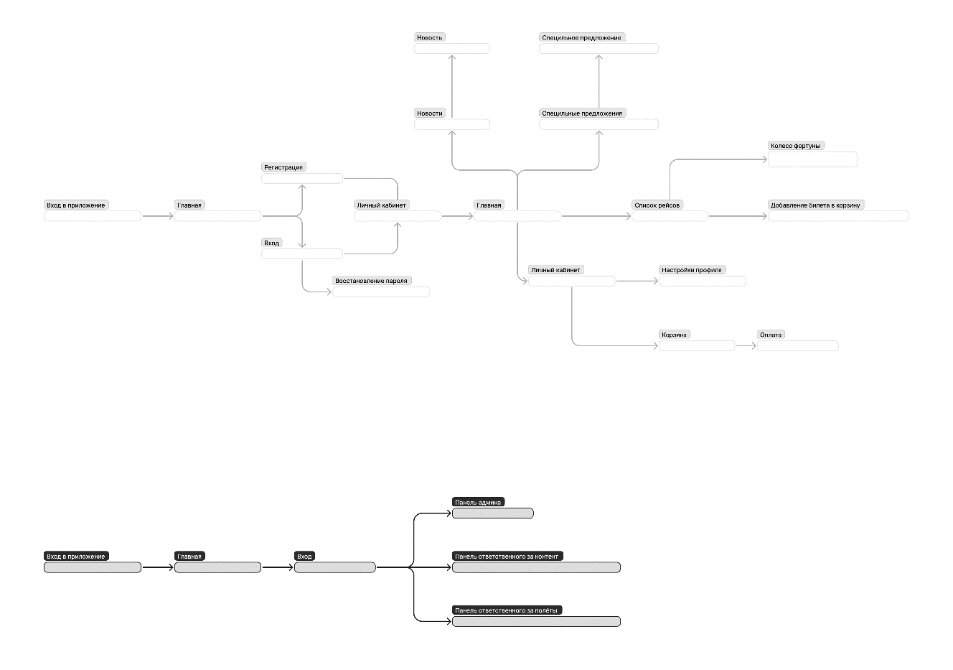

Рисунок 1.2 – Путь пользователя и сотрудника в приложении

1.2 Разработка спецификации функциональных требований

**1.2.1** Функции регистрации и аутентификации

**1.2.1.1** Регистрация нового пользователя

Новому пользователю предлагается придумать имя пользователя, пароль, а также ввести адрес своей электронной почты. Далее происходит проверка на уникальность имени пользователя. Если оно совпадает с уже существующим в базе значением, пользователь должен ввести другое значение. После успешной регистрации пользователь перенаправляется на главную страницу приложения в статусе зарегестрированного пользователя без подтверждённой почты, при этом на указанный при регистрации почтовый ящик отправляется письмо потверждения.

**1.2.1.2** Вход в аккаунт пользователя

Пользователю предлагается ввести своё имя пользователя и пароль. Если они совпадают с существующими в базе, пользователь входит в аккаунт и перенаправляется на главную страницу приложения в статусе пользователя, соответствующего его аккаунту. Если данные не совпадают с сохранёнными в базе, пользователь должен повторно заполнить поля.

**1.2.1.3** Восстановление пароля

Пользователю предлагается ввести адрес электронной почты, указанной при регистрации аккаунта, после чего ему на почту высылается письмо с указаниями по восстановлению пароля. Если адрес электронной почты не зарегестрирован, пользователь получает уведомление и должен будет заново ввести адрес почты.

**1.2.1.4** Вход в аккаунт работника

Пользователю предлагается ввести своё имя пользователя и пароль. Если они совпадают с существующими в базе, пользователь входит в аккаунт и перенаправляется на соответсвующую статусу аккаунта рабочую страницу. Если данные не совпадают с сохранёнными в базе, пользователь должен повторно заполнить поля.

**1.2.1.5** Регистрация нового работника.

Данная функция доступна из панели администратора. При нажатии на кнопку появляется всплывающее окно, представляющее собой расширенную весрию регистрации нового пользователя, в котором заполняются стандартные поля регистрации (электронная почта, имя пользователя,без пароля) плюс выбирается администрирующую роль для нового пользователя. После этого создаётся аккунт нового пользователя, а сгенерированный программно пароль для входа отправляется на его почту. Таким образом, администратор не сможет залогиниться под чужими инициалами, даже если он лично создавал этого пользователя. При попытке регистрации пользователя с уже существующим именем или неуникальной почтой администратор получит ошибку и будет вынужден повторно заполнить поля формы.

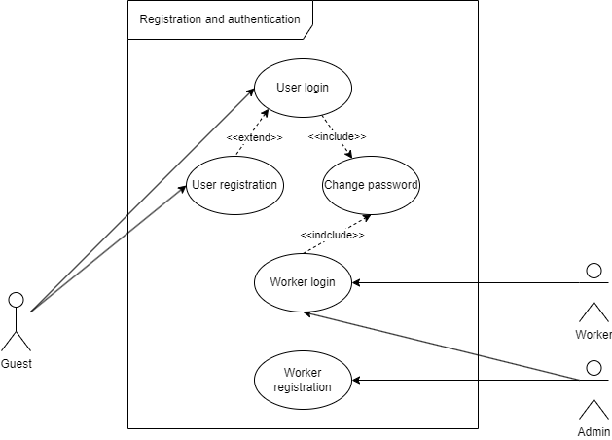

Рисунок 1.3 – Use case диаграмма для функций регистрации и аутентификации

**1.2.2** Функции администрирования

**1.2.2.1** Изменение пользователя

Доступна из панели администратора и служит для предварительной фильтрации списка пользователей с целью последующего внесения изменений в конкретные записи.

**1.2.2.1.1** Редактирование привилегий пользователя

Позволяет изменить роль выбранного пользователя при изменении его профиля.

**1.2.2.1.2** Удаление пользователя

Позволяет удалить профиля пользователя из базы приложения.

**1.2.2.1.3** Обновление истории изменения пользователей

Просиходит автоматически при изменении или удалении какой-либо записи или значения у пользователей.

**1.2.2.2** Изменение перелётов

Доступна из панели администратора перелётов и служит для предварительной фильтрации списка перелётов с целью последующего внесения изменений в конкретные записи.

**1.2.2.2.1** Добавление перелётов

Позволяет добавить новый перелёт, а также свзянные с перелётом сущности в отдельных формах (полёты, а также связанные с полётами подаваемые самолёты, аэропорты и страны, в которых располагаются аэропорты). Проверка корректонсти вводимых данных (синхронизация времени прибытия и отбытия, стартовые и конечные точки перелётов).

**1.2.2.2.2** Редактирование перелёта

Изменение данных, касающихся выбранного перелёта. При этом вводится статическое ограничение по времени, после которого пользователь не имеет права вносить изменения в ключевые характеристики перелёта, такие как пункт назначения, время отправки и подаваемый самолёт, а обычный покупатель может оформить заказ билета на данный рейс. Проверка корректности вводимых данных, аналогичная пункту 1.2.2.2.1.

**1.2.2.2.3** Удаление перелёта

Удаление выбранного перелёта. При этом вводится строгое статическое ограничение по времени, аналогичное пункту 1.2.2.2.2, при котором пользователь не имеет права удалять перелёты после того, как открылся доступ на покупку билетов данного перелёта.

**1.2.2.2.4** Обновление истории изменения пользователей

Просиходит автоматически при изменении или удалении какой-либо записи или значения в перелётах.

**1.2.2.3** Отчёт о перелётах

Генерация таблицы с информацией по выбранному перелёту об общей выручке и по каждой категории обслуживания пассажиров в отдельности.

**1.2.2.4** Изменение новостей

Доступна из панели новостного работника и служит для предоставления списка новостей с целью последующего внесения изменений в запись, а также добавления новых новостных статей.

**1.2.2.4.1** Добавление статьи

Позволяет добавить новую статью с содержимым, задаваемым новостным работником. Открывается на отдельной странице.

**1.2.2.4.2** Редактирование статьи

Изменение содержимого статьи. Открывается на той же странице, что и 1.2.2.4.1, но с заполненными значениями, подготовленными к изменениям.

**1.2.2.4.3** Удаление статьи

Удаление статьи вместе с содержимым.

**1.2.2.5** Изменение специальных предложения.

Доступна из панели новостного работника и служит для предоставления списка специальных предложений с целью последующего внесения изменений в запись, а также добавления новых акций.

**1.2.2.5.1** Добавление специального предложения

Позволяет добавить специальное предложение с содержимым, задаваемым новостным работником. Открывается на отдельной странице.

**1.2.2.5.2** Редактирование специального предложения

Изменение содержимого специального предложения. Открывается на той же странице, что и 1.2.2.5.1, но с заполненными значениями, подготовленными к изменениям.

**1.2.2.5.3** Удаление специального предложения

Удаление специального предложения вместе с содержимым.

**1.2.2.6** Установка призового фонда колеса фортуны

Доступна из новостного работника и служит для предварительной настройки призового фонда колеса фортуны по договорённости с транспортными компаниями. При этом билеты, включённые в уставной фонд, считаются забронированными.

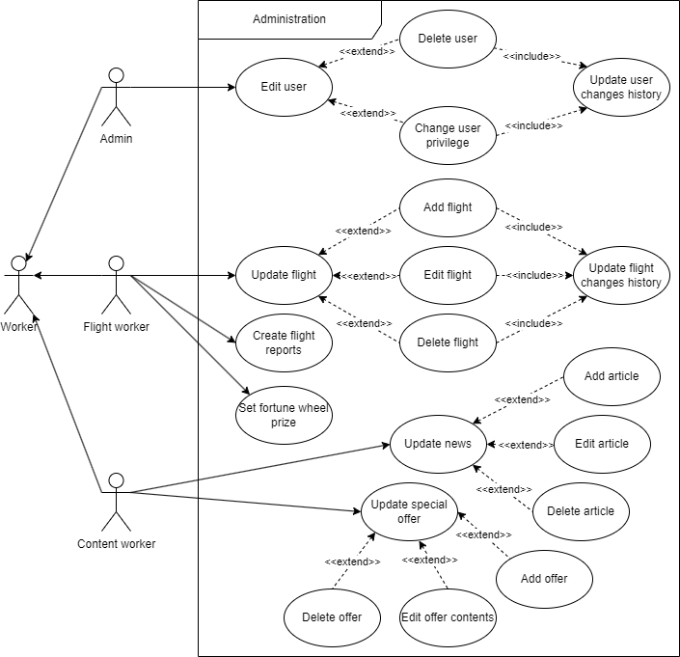

Рисунок 1.4 – Use case диаграмма для функций администрирования

**1.2.3** Пользовательские функции

**1.2.3.1** Просмотр новостей и предложений

Общая функция, доступная для любого пользователя в системе. Новости и предложения представлены в полном объёме в соответствующих разделах сайта, а наиболее интересные с точки зрения редакторов новости и предложения также представлены в виде кликабельных ссылок на главной странице.

**1.2.3.2** Просмотр доступных перелётов

Функция, позволяющая по заданным фильтрам времени вылета, конечной и начальной точки вылета просмотреть информацию о всех доступных на данный момент времени перелётах. Доступна любому пользователю, зарегестрироваанному в системе.

**1.2.3.3** Выход из профиля

Позволяет выйти из профиля авторизированному пользователю.

**1.2.3.4** Изменение персональных данных

Предполагается, что подробные персональные данные пользователя будут использоваться для быстрого заполнения информации при покупке билета. Любой зарегестрировавшийся пользователь имеет право заполнить эту информацию, редактировать или удалить. При покупке билета доступна опция «Автозаполнение данных», при выборе которой в билет автоматически подгружаются персональные данные из профиля покупателя.

**1.2.3.5** Просмотр списка билетов

Это могут быть как оформленные другими пользователями и предоплаченные билеты, так и позиции, за которые нужно заплатить. Получается некий список-корзина билетов. Естественно, позиции в этом списке можно редактировать (удалять и скрывать из списка).

**1.2.3.6** Заказ билетов

Такое действие могут выполнять пользователи, подтвердившие адрес электронной почты. При покупке билетов можно выбрать опцию «Оформить на другого пользователя» и ввести логин пользователя, на имя которого нужно оформить билет. Если у этого пользователя нет заполненных персональных данных, результатом такого действия станет оповещение об ошибке. Также оформленные билеты можно приобрести, используя один из доступных сервисов онлайн-оплаты.

**1.2.3.7** Прокрутка колеса фортуны

Элемент рандома при заказе билетов. Пользователь вносит определенную фиксированную сумму, после чего великий рандом выбирает для пользователя случайный билет из уставного фонда розыгрыша, состав которого определяется новостными работниками.

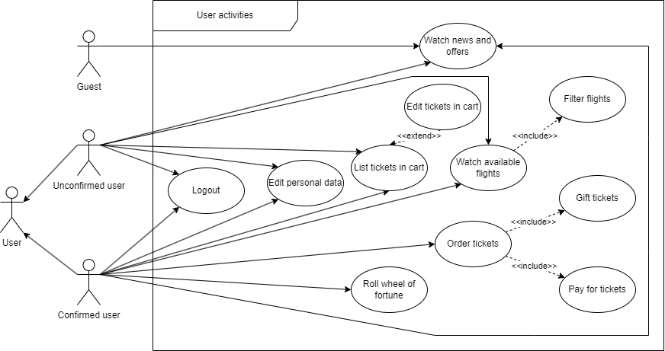

Рисунок 1.5 – Use case диаграмма для пользовательских функций

1.3 Распределение ответственности по реализации функциональных и нефункциональных требований

**1.3.1** Архитектура приложения и базы данных

Исследование предметной области, проектирование архитектуры приложения и построение отношений сущностей в БД производится *совместными усилиями всех участникаов проекта*.

**1.3.2** Разработка серверной части приложения

Серверная часть будет написана на Java. Как основной фреймворк взят Spring и Spring Boot для упрощения работы. Основные функции сервера:

1. Взаимодействия с базой данных.
2. Обработка запросов клиентом и мобильным приложением.
3. Генерация данных.

*Ответственный за реализацию серверной части приложения – Трофимук Глеб*.

**1.3.2.1** Взаимодействие с базой данных

В качестве базы данных планируется использовать PostgreSQL. Взаимодействие будет сводить к проведению CRUD операций с сущностями, хранящимися в БД, журналировании операций над данными.

**1.3.2.2** Обработка запросов клиентом и мобильным приложением.

Сервер должен предоставлять необходимые данные для клиентской и мобильной стороны. Например, предоставлять списки рейсов или сотрудников, результаты выполнения “Колеса фортуны”, производить сортировку списков данных, инициализировать изменение данных в БД в соответствии с запросами, ограничивать пользовательский функционал в соответствии с ролями.

**1.3.2.3** Генерация данных

Для наполнения базы данных сервер будет генерировать при необходимости новый значения. Для генерации новостей будет использоваться News API, которая будет по заданным ключевым словам находить статьи, которые будут далее закреплять за новостным сотрудником. Для рейсов будет использоваться Amadeus. Этот апи будет поставлять пункты/время отбытия/прибытия, цену. Самолёт и соответственно количество посадочных мест будет выбираться случайно из списка доступных. Для генерации специальных предложений будет выбираться несколько билетов случайного доступного рейса и генерироваться скидка (не более 70%).

**1.3.3** Разработка мобильного приложения

Мобильное приложение будет реализовано на языке Kotlin. Приложениие будет функционировать в качестве клиента для обычного пользователя сайта, в котором будет доступен тот же самый функционал, что в веб-версии.

*Ответственный за реализацию мобильного приложения – Архиреенко Павел*.

**1.3.4** Разработка клиента

Клиентская часть будет реализована на JavaScript с помощью фреймворка React, с разметкой на HTML5 + CSS3 в соответствии с современными лучшими практиками по разметке, например, адаптивной версткой и использованием BEM-методологии для CSS.

В качестве шаблона для разметки клиентской части будут использованы макеты Figma, разрабатываемые совместно всеми участниками проекта. С интерактивным моком для десктопной версии можно ознакомиться по ссылке: <https://www.figma.com/file/zwrRRx2qYXkibAOyxTQccD/Mockup?node-id=0%3A1>

На данный момент разрабатывается мок для мобильного приложения, аналогичный разметке для мобильной веб-версии.

*Ответственный за реализацию клиентской части – Воробьев Андрей*.

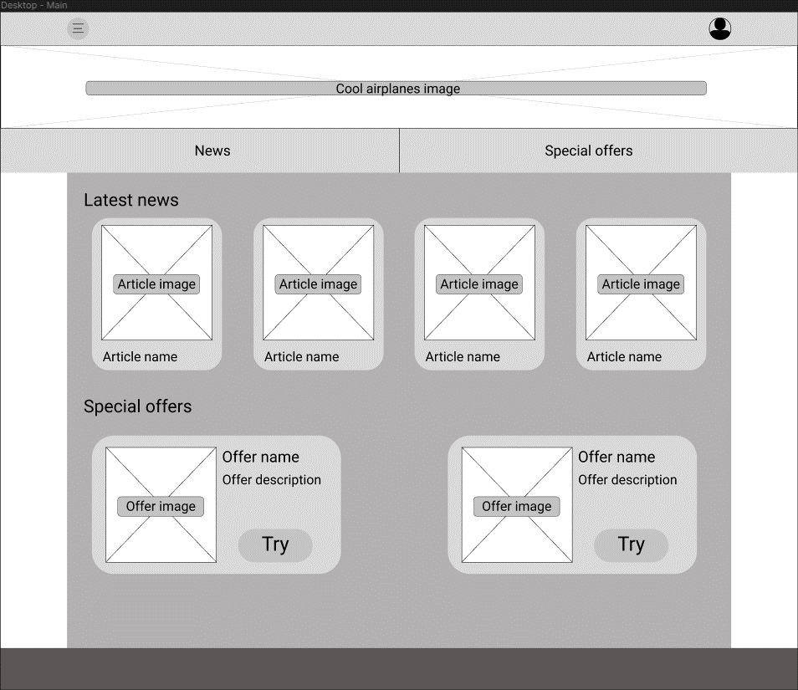

Рисунок 1.6 – Десктопный макет главной страницы сайта